Схема размещения мест (площадок) накопления твердых коммунальных отходов
на территории Понизовского сельского поселения Руднянского района Смоленской области

№ | Данные о нахождении мест (площадок) накопления ТКО | Схема размещения мест (площадок) накопления ТКО
1 | Смоленская область, Руднянский район, д. Баботки, ул. Клемяты между кладбищем и д.12 | Место (площадка) накопления ТКО
2 | Смоленская область, Руднянский район, д. Баботки, ул. Ивановская между домами №3 и №5 | 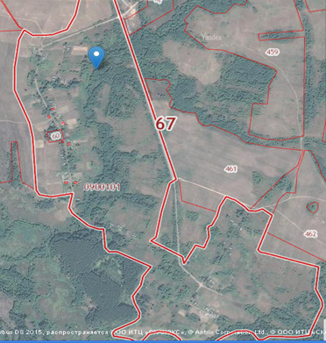
3 | Смоленская область, Руднянский район, д. Боярщина, ул. Центральная перекресток возле магазина РАЙПО | 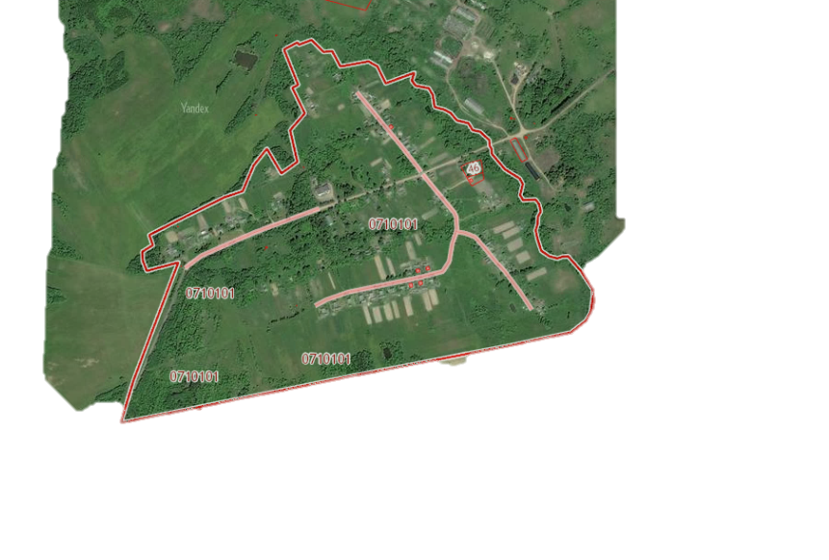  Место (площадка) накопления ТКО
4 | Смоленская область, Руднянский  район, д. Боярщина, ул. Цветочная перекресток, поворот к д.3 | 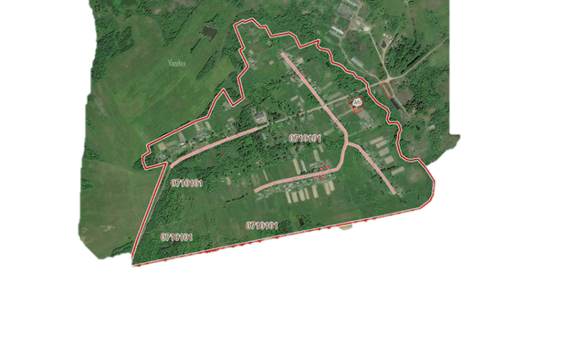
5 | Смоленская область, Руднянский район, д. Братышки, ул. Школьная возле здания почты
6 | Смоленская область, Руднянский район, д. Братышки, ул. Солнечная между д.8 и д.10 | 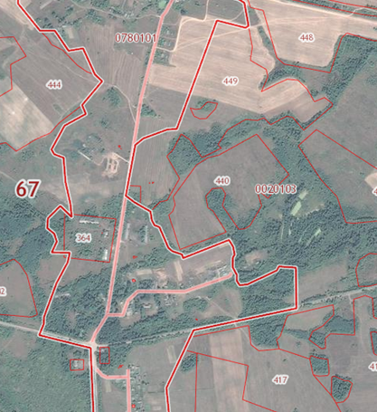
7 | Смоленская область, Руднянский район, д. Братышки, ул. Центральная поворот на ул. Молодежная
8 | Смоленская область, Руднянский район, д. Гари, ул. Победы возле поворота к ДК
9 | Смоленская область, Руднянский район, д. Дуброво, ул. Дорожная между домами №1 и №3
10 | Смоленская область, Руднянский район, д. Кадомы, ул. Заречная перекресток дороги Рудня-Шмыри и ул.Заречная
11 | Смоленская область, Руднянский район, д. Кляриново, ул. Центральная между ул. Луговой и ул. Березовой | 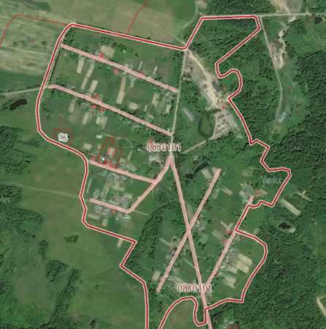
12 | Смоленская область, Руднянский район, д. Кляриново, ул. Центральная между ФАП И ДК
13 | Смоленская область, Руднянский район, д. Кляриново, ул. Центральная между ул. Песочной и ул. Молодежной
14 | Смоленская область, Руднянский район, д. Кляриново, ул. Центральная между ул. Кленовой и ул. Садовой
15 | Смоленская область, Руднянский район, д. Корбаны, ул. Лесная около д. 4
16 | Смоленская область, Руднянский район, д. Нивки, ул. Центральная напротив д.2 | 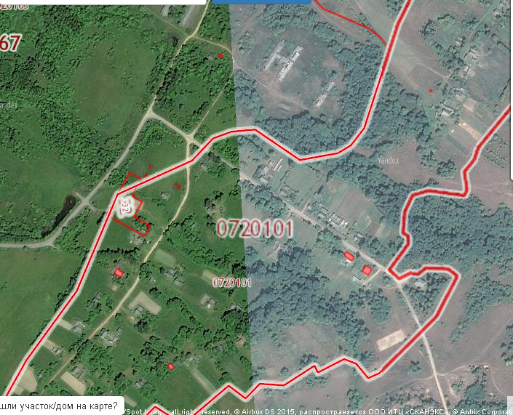
17 | Смоленская область, Руднянский район, д. Нивки, ул. Центральная на повороте с ул. Центральной на ул. Западную | 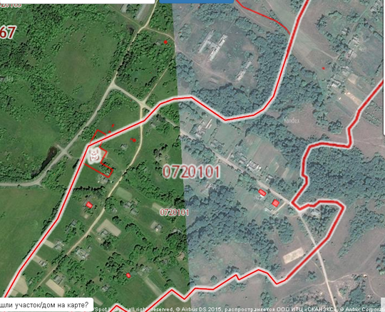
18 | Смоленская область, Руднянский район, д. Новоселки, ул. Новосельская около д.7 на дороге в д. Сурмилицы
19 | Смоленская область, Руднянский район, д. Фащево, ул. Центральная между домами №6 и №8
20 | Смоленская область, Руднянский район, д. Холмы, ул. Садовая около д.1
21 | Смоленская область, Руднянский район, д. Шатилово, ул. Центральная около д.1
22 | Смоленская область, Руднянский район, д. Шмыри, ул. Центральная между зданием бывшей Администрации Почты
23 | Смоленская область, Руднянский район, д. Брусы, ул. Лесная между д.5 и д.8
24 | Смоленская область, Руднянский район, д. Шапки, ул. Речная между д.2 и д.4
25 | Смоленская область, Руднянский район, д. Стрелицы, ул. Дорожная около д.5

